Technická specifikace
pro zadání stavebních prací

Název akce: III/0102 Přezletice

Místo realizace: silnice č.III/0102 od začátku obvodu hl.m. Prahy směrem do obce Přezletice

Staničení: od 0,000 km do 0,830 km (CleveRa verze sítě 2107)
(mezi uzlovými body 1224A256 – 1224A180)
délka úseku 830 m, prům. šířka v intravilánu 6,2m (115m délka) a v extravilánu
5,1m (715m délka), plocha 4360 m2

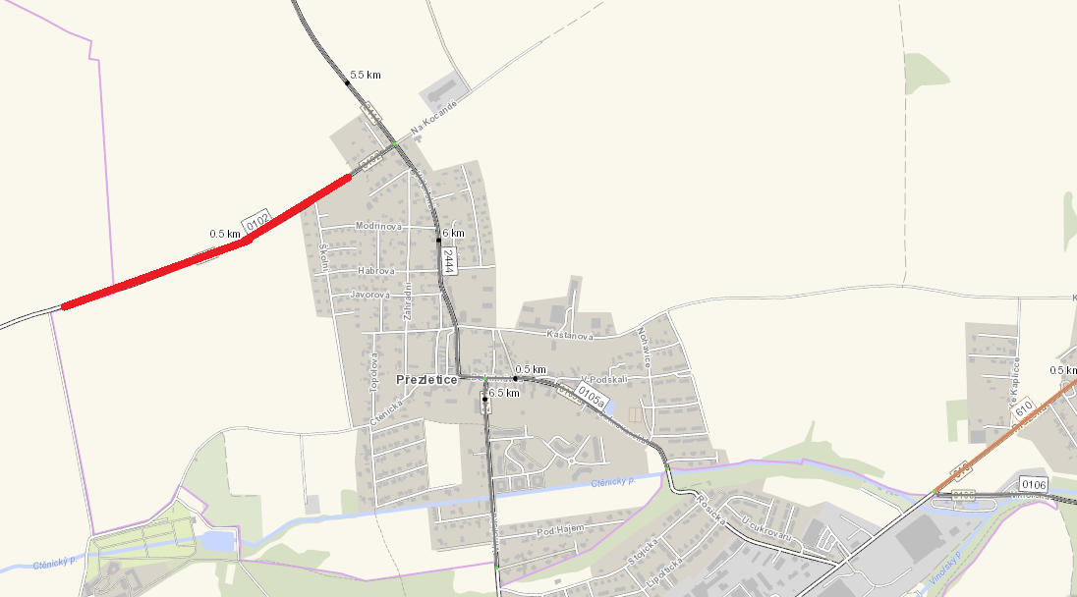

Popis současného stavu:
Jedná se o komunikaci III. třídy, navazující na komunikaci NN 317 (na hranici hl. m. Prahy) vedoucí do obce Přezletice. Část silnice je v intravilánu obce Přezletice a část v extravilánu obce. Tento úsek dlouhý 830m je značně nerovný po častých opravách. Vozovka vykazuje poruchy typické pro staré vyžilé vozovky např. síťový rozpad, výtluky, ztráta makro a mikrotextury apod. Jedná se o silnici se střední intenzitou automobilové dopravy.

Základní popis akce:
Zadání stavebních prací na opravu povrchu komunikace III/0102.
Rozsah prací je specifikován v položkovém rozpočtu.

Technologie opravy:
Předmětem zakázky je oprava povrchu vozovky v délce 830 bm. Bude provedeno částečné frézování živičných vrstev, sanace okrajů vozovky v ploše 830m2 (bude upřesněno na místě), pokládka vyrovnávací asfaltové vrstvy a pokládka obrusné vrstvy ACO 11+ v mocnosti 50mm, to vše vč. spojovacích postřiků. V místě napojení obrusných vrstev bude provedeno ošetření spár. Součástí stavebních prací je odstranění navýšených krajnic, hloubení příkopů vč. odvozu na skládku, zřízení nových krajnic a zřízení VDZ (vodící proužky). Zakázka dále obsahuje návrh, projednání a realizaci DIO.
Veškeré provedené práce budou dle platných norem ČSN, TP.

Záruční doba: 36 měsíců
Termín realizace: r. 2022 - předpoklad 4 týdny
Záruční doba: 36 měsíců
Zdroj financování: plán investic SČK (realizace akce bude provedena za předpokladu přidělení finančních prostředků)

Platební podmínky (fakturace): po dokončení a předání díla
Faktura bude vystavena po kompletním dokončení stavebních prací, po předání řádně vedených dokladů (stavební deník, zkoušky, atesty, apod.) a to v návaznosti na podpis Předávacího protokolu o převzetí díla.

FOTODOKUMENTACE:

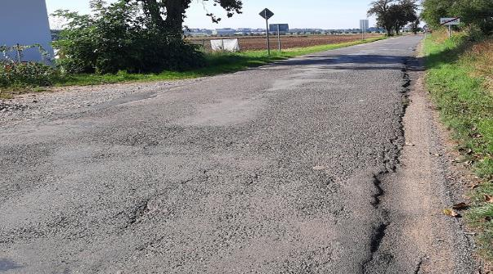

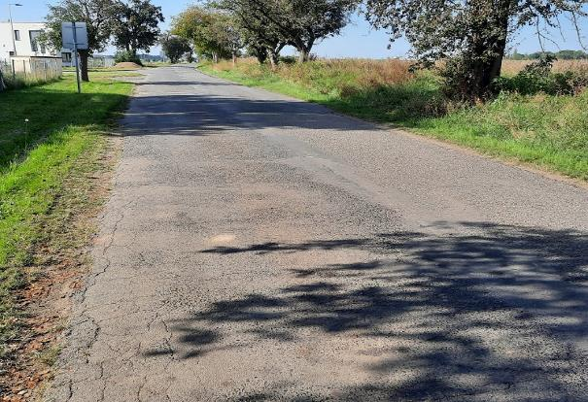

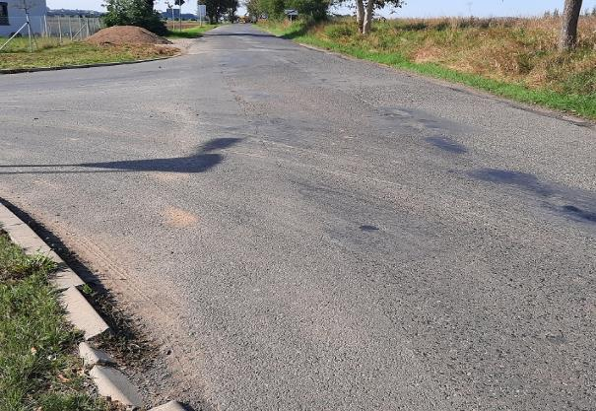

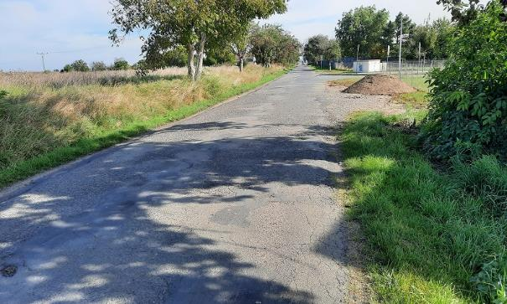

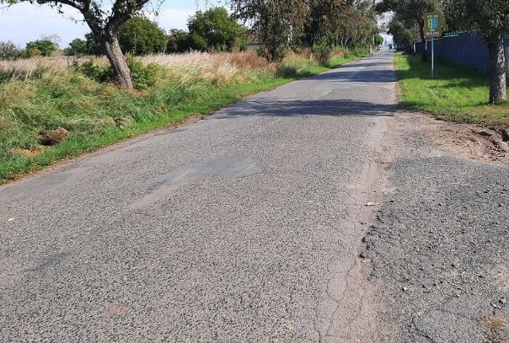

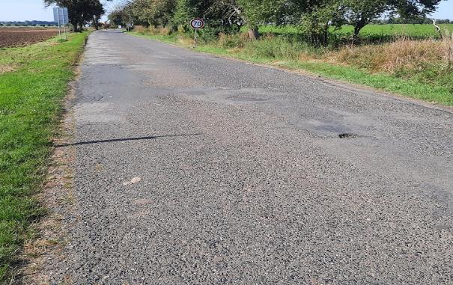

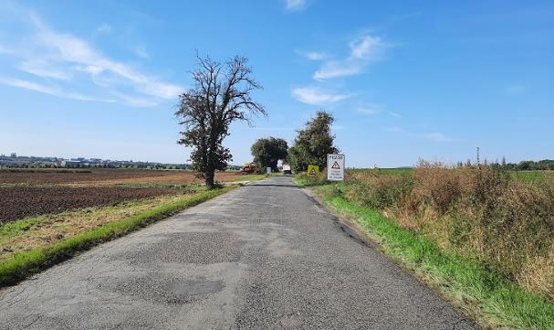

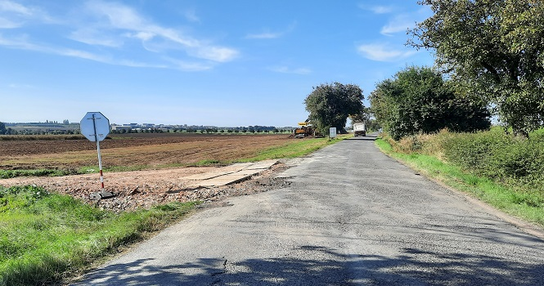

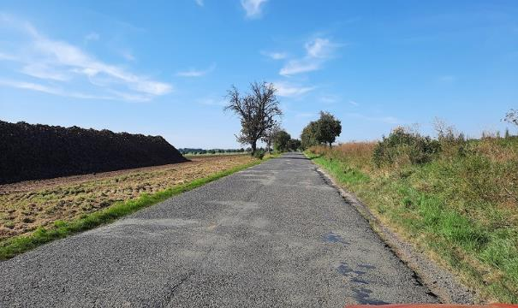

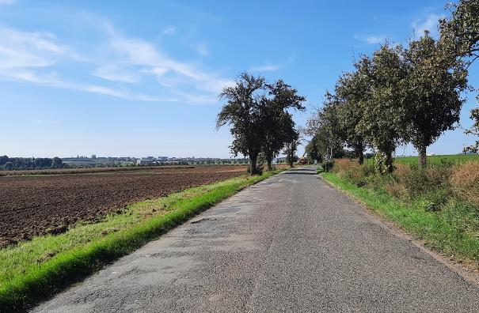

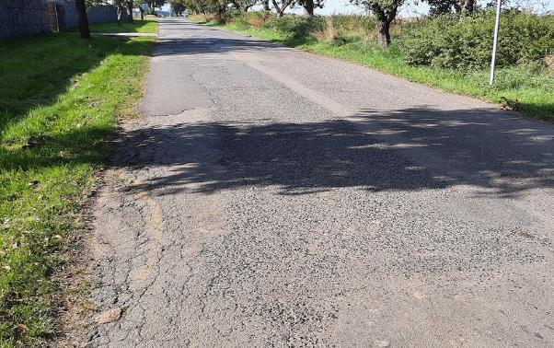

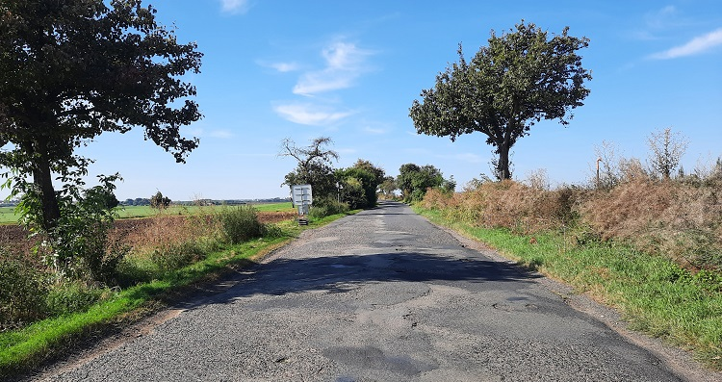

Kontakty:
Bc. Pavel Zabilka, provozní cestmistr, tel: 702 265 979, email: pavel.zabilka@ksus.cz
Tomáš Pecka, projektový manažer staveb, tel.: 736 623 713, email: tomas.pecka@ksus.cz
Lenka Chmelová, vedoucí oblasti Mnichovo Hradiště, tel:736 623 720
e-mail: lenka.chmelova@ksus.cz
Karel Sulek, zástupce vedoucího oblasti Mnichovo Hradiště, tel.: 602 739 774, email: karel.sulek@ksus.cz

Krajská správa a údržba silnic Středočeského kraje, příspěvková organizace, Zborovská 11, 150 21 Praha 5

Zpracoval: Pavel Zabilka

